京东阅读Android APP解读

简单介绍下缘由，京东阅读好歹是大公司出品，技术方面自然是我们这些散户开发者的N倍。实际效果也可以看到，京东的书籍没一本都有各不相同的样式，可以算是创新点之一了，也因为项目需要，故扒来客户端一份准备研究一下。

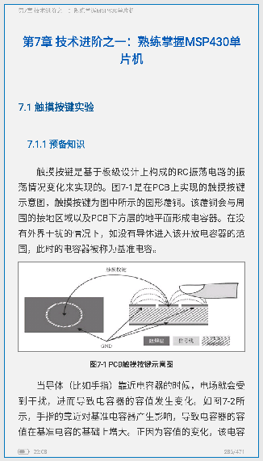

首先，去官网下载一份apk格式的app，过程略。

然后使用apkdb工具反编译，这个工具的作者也是个人开发，这里在精神上支持一下_(:3J∠)_

解压出来大概是这个样子的。

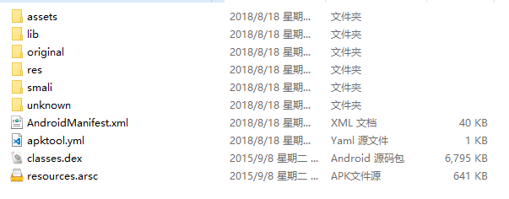

目录层次为：

├─assets

│ ├─buildin

│ │ └─30069616

│ │ ├─META-INF

│ │ └─OEBPS

│ │ ├─Images

│ │ ├─Styles

│ │ └─Text

│ ├─css

│ ├─drawable

...

│ ├─drawable-xxhdpi

│ └─hyphen

├─lib

│ ├─armeabi

│ ├─mips

│ └─x86

├─original

│ └─META-INF

├─res

│ ├─anim

│ ├─color

│ ├─drawable

│ ├─drawable-400dpi-v4

...

│ ├─drawable-xxhdpi-v4

│ ├─layout

│ ├─layout-v17

│ ├─menu

│ ├─raw

│ ├─values

...

│ ├─values-zh

│ └─xml

├─smali

│ ├─a

│ │ └─a

│ │ ├─a

│ │ └─b

│ ├─android

│ │ └─support

│ │ ├─a

│ │ └─v4

│ │ ├─accessibilityservice

│ │ ├─app

│ │ ├─content

│ │ │ └─pm

│ │ ├─database

│ │ ├─graphics

│ │ │ └─drawable

│ │ ├─hardware

│ │ │ └─display

│ │ ├─internal

│ │ │ └─view

│ │ ├─media

│ │ ├─net

│ │ ├─os

│ │ ├─print

│ │ ├─text

│ │ ├─util

│ │ ├─view

│ │ │ └─accessibility

│ │ └─widget

│ ├─cn

│ │ └─jpush

│ │ └─android

│ │ ├─a

│ │ ├─api

│ │ ├─b

│ │ │ └─a

│ │ ├─data

│ │ ├─service

│ │ ├─ui

│ │ └─util

│ ├─com

│ │ ├─a

│ │ │ ├─a

│ │ │ │ ├─a

│ │ │ │ ├─b

...

│ │ ├─android

│ │ │ └─mzbook

│ │ │ ├─photoview

│ │ │ └─sortview

│ │ │ ├─a

│ │ │ └─optimized

...

│ │ │ ├─common

│ │ │ │ ├─a

│ │ │ │ ├─b

│ │ │ │ └─c

│ │ │ ├─msc

│ │ │ └─speech

│ │ │ └─a

│ │ ├─jd

│ │ │ └─voice

│ │ │ └─jdvoicesdk

│ │ │ ├─entity

│ │ │ ├─record

│ │ │ └─util

│ │ ├─jdbuy

│ │ │ └─jebkit

│ │ ├─jingdong

│ │ │ ├─app

│ │ │ │ ├─a

│ │ │ │ │ └─a

│ │ │ │ └─reader

│ │ │ │ ├─a

│ │ │ │ ├─activity

│ │ │ │ ├─b

│ │ │ │ ├─bob

│ │ │ │ │ └─util

│ │ │ │ ├─book

│ │ │ │ ├─bookmark

│ │ │ │ ├─bookshelf

│ │ │ │ │ ├─a

│ │ │ │ │ ├─activity

│ │ │ │ │ ├─b

│ │ │ │ │ └─c

│ │ │ │ ├─bookstore

│ │ │ │ │ ├─a

│ │ │ │ │ ├─b

│ │ │ │ │ ├─c

│ │ │ │ │ ├─fragment

│ │ │ │ │ ├─search

│ │ │ │ │ │ └─a

│ │ │ │ │ ├─style

│ │ │ │ │ │ └─controller

│ │ │ │ │ └─view

│ │ │ │ ├─c

│ │ │ │ ├─client

│ │ │ │ ├─common

│ │ │ │ ├─d

│ │ │ │ ├─data

│ │ │ │ │ └─db

│ │ │ │ ├─download

...

│ │ │ │ │ ├─service

│ │ │ │ │ └─test

│ │ │ │ ├─e

│ │ │ │ ├─entity

│ │ │ │ │ └─extra

│ │ │ │ ├─entity1

│ │ │ │ │ └─bookinfo

│ │ │ │ ├─epub

│ │ │ │ │ ├─a

│ │ │ │ │ ├─b

│ │ │ │ │ ├─epub

│ │ │ │ │ └─paging

│ │ │ │ ├─eventbus

│ │ │ │ │ ├─de

│ │ │ │ │ │ └─greenrobot

│ │ │ │ │ │ └─event

│ │ │ │ │ │ └─util

│ │ │ │ │ └─event

│ │ │ │ ├─extension

│ │ │ │ │ ├─giftbag

│ │ │ │ │ ├─integration

│ │ │ │ │ └─jpush

│ │ │ │ ├─f

│ │ │ │ ├─g

│ │ │ │ ├─graphics

│ │ │ │ ├─h

│ │ │ │ ├─i

│ │ │ │ ├─j

│ │ │ │ │ └─a

│ │ │ │ ├─k

│ │ │ │ ├─l

│ │ │ │ ├─m

│ │ │ │ ├─me

│ │ │ │ │ ├─a

│ │ │ │ │ ├─activity

│ │ │ │ │ ├─b

│ │ │ │ │ ├─fragment

│ │ │ │ │ ├─model

│ │ │ │ │ └─view

│ │ │ │ ├─message

│ │ │ │ │ ├─a

│ │ │ │ │ ├─activity

│ │ │ │ │ ├─fragment

│ │ │ │ │ └─model

│ │ │ │ ├─n

│ │ │ │ ├─notes

│ │ │ │ ├─o

│ │ │ │ ├─oauth

│ │ │ │ ├─opentask

│ │ │ │ ├─p

│ │ │ │ ├─parser

│ │ │ │ │ ├─a

│ │ │ │ │ └─b

│ │ │ │ ├─pay

│ │ │ │ ├─pdf

│ │ │ │ ├─plugin

│ │ │ │ │ └─pdf

│ │ │ │ │ └─outline

│ │ │ │ ├─privateMsg

│ │ │ │ ├─reading

│ │ │ │ ├─receiver

│ │ │ │ ├─service

│ │ │ │ │ └─download

│ │ │ │ ├─setting

│ │ │ │ │ ├─a

│ │ │ │ │ └─activity

│ │ │ │ ├─timeline

│ │ │ │ │ ├─a

│ │ │ │ │ ├─actiivity

│ │ │ │ │ ├─fragment

│ │ │ │ │ ├─model

│ │ │ │ │ │ └─core

│ │ │ │ │ └─selected

│ │ │ │ │ ├─a

│ │ │ │ │ ├─activity

│ │ │ │ │ └─b

│ │ │ │ ├─user

│ │ │ │ ├─util

...

│ │ │ │ │ └─ui

│ │ │ │ │ └─view

│ │ │ │ ├─view

│ │ │ │ │ ├─a

│ │ │ │ │ ├─bookstore

│ │ │ │ │ ├─customviewpager

│ │ │ │ │ └─xlistview

│ │ │ │ ├─wbapi

│ │ │ │ ├─wxapi

│ │ │ │ └─ZXing

│ │ │ │ ├─a

│ │ │ │ ├─b

│ │ │ │ └─view

│ │ │ └─lib

│ │ │ └─zxing

│ │ │ └─client

│ │ │ └─android

...

然后我们看一下它自带的两本书的数据结构，

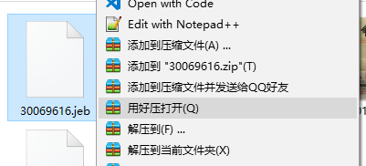

可以用好压打开。用file查看类型，发现其实是EPUB文档，但是应该是修改过编码的，因为直接修改后缀名之后再用普通阅读器打开会乱码。



然后我们看一下内嵌于/assets/css下的文件

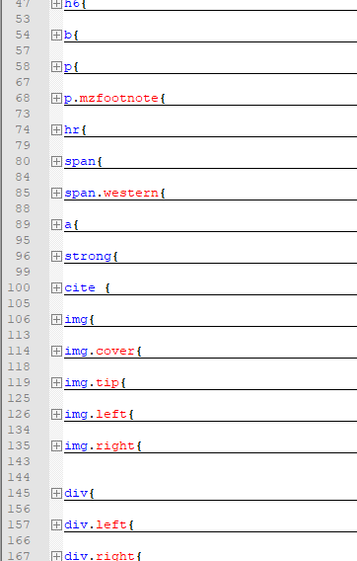

### BookPageViewActivity分析

我们先找到这个Activity，包名为com.jingdong.app.reader.activity.BookPageViewActivity

这个Activity是主要分析对象，因为这个Activity实现了页面的展示，样式调整，页面跳转等等逻辑，是全APP最重要的一个部分。

加了代码混淆，可读性不高，简单分析。

最开头**变量定义**可以看到总共将近上百个成员变量，但是使用时候不见卡，说明只要不是过分占内存，Android还是靠得住的。

class a extends BroadcastReceiver {

    final /* synthetic */ BookPageViewActivity a;

    a(BookPageViewActivity bookPageViewActivity) {

        this.a = bookPageViewActivity;

    }

    public void onReceive(Context context, Intent intent) {

        if (intent.getAction().equals("android.intent.action.BATTERY_CHANGED")) {

            int intExtra = intent.getIntExtra("level", 0);

            this.a.aS = (intExtra * 100) / intent.getIntExtra("scale", 100);

            if (this.a.X != null) {

                this.a.X.h();

...

}

这里是定义了一个Receiver，用于检测电量变化。